Università degli Studi di Salerno
Corso di Ingegneria del Software

Edil CommerceDesign
Requisiti e casi d’uso
Versione 1.0



Data: 06/12/2021

Partecipanti:
Nome | Matricola
De Chiara Luigi | 0512109483
Fasolino Francesco | 0512106747
Ferrara Alex | 0512106300
Giaquinto Angelo | 0512106975

Indice
- Scenari……………………………………………………………………….4/5
- Use case e Sequence Diagrams…………………………………………….5/25
- Class Diagrams……………………………………………………………….25
- Statechart Diagrams………………………………………………………….26
- Mock-ups………………………………………………………………….26/27

Scenarios
- Acquisto multiplo e modifica dei prodotti nel carrello
Alex accede alla Homepage del sito. Effettua una ricerca per categoria e seleziona “pittura” cliccando sull’icona rappresentate la categoria. Alex è interessato al prodotto “pittura verde” fra l’elenco dei prodotti della categoria, visualizzando l’immagine, il prezzo e la relativa didascalia. Seleziona l’articolo scelto, confronta le informazioni relative a quest’ultimo e a ciò di cui aveva bisogno, Alex visiona le recensioni effettuate dalla community per assicurarsi della qualità del prodotto. Seleziona 2 barattoli di pittura da aggiungere al carrello, il sito richiede le informazioni utente per effettuare il login. Alex inserisce “ferraraalex” nel campo username e inserisce “alex124” nel campo password. Il sito rifiuta le credenziali inserite rispondendo “username o password errate”. Alex, dunque, inserisce “ferraraalex” nel campo username e inserisce “alex123” nel campo password. Il sito accetta le credenziali e mostra l’aggiunta dell’articolo con la quantità scelta nel carrello.
Alex grazie all’icona del sito torna alla Homepage ed effettua una ricerca mediante la search bar della categoria “utensili”, il sito mostra tutti gli articoli della categoria ricercata. Alex sceglie “rullo per esterni” ed effettua l’aggiunta al carrello in modo analogo all’articolo precedente, visualizzando in modo accurato le recensioni e fornendogli un proprio feedback in merito ad acquisti precedenti di tale prodotto, ovviamente senza rieffettuare il login.
Alex mediante la barra di ricerca situata nell’header digita “pennello”. Il sito risponde con la ricerca di tutti gli articoli che hanno il nome “pennello”, e Alex seleziona l’articolo “pennello dalla punta morbida”; confronta le informazioni relative a quest’ultimo e a ciò di cui aveva bisogno. Seleziona un articolo e lo aggiunge al carrello. Alex controlla i prodotti e le loro quantità nel carrello, modifica la quantità di “pittura verde” da 2 a 3 ed elimina il prodotto “rullo per esterni”.Alex procede al checkout, il sito mostra le possibilità di acquisto con carta di credito o contrassegno. Alex acquista con contrassegno e inserisce le relative informazioni di spedizione (via, Cap, tel., etc.). Infine, Alex conferma definitivamente l’acquisto e il sistema gli dà la conferma di aver preso in carico il suo ordine.
Alex naviga nel suo profilo utente per effettuare un controllo sullo storico degli ordini e trova l’ordine appena effettuato.
Il sistema genera una notifica di avvenuto pagamento per l’amministratore contabile che dovrà controllare se la transazione sia avvenuta correttamente e modificare lo stato della spedizione in elaborazione.
Infine, il sistema notificherà al responsabile delle spedizioni di magazzino, il quale dovrà scegliere il corriere per la spedizione, e modificare lo stato della spedizione in transito.

- Modifica del catalogo
Angelo l’amministratore del catalogo, accede alla homepage del sito, seleziona la funzione di Login ed effettua il Login con le credenziali di “angelo” e password “giaquintoangelo”. Il sito lo autentica riportandolo alla homepage. Angelo tramite l’apposita icona accede all’area personale di modifica del catalogo.
Tra le funzioni offerte dal sistema, Angelo sceglie: “modifica articolo”, che restituisce una pagina per la visualizzazione degli articoli. Angelo seleziona dall’apposita lista l’articolo “Tavolo in legno” mediante il nome e il rispettivo codice Articolo, di cui vuole ridurre il prezzo. Il sistema restituisce le informazioni del prodotto mediante un apposito form. Angelo modifica il campo prezzo da 150.00€ a 130.00€ e conferma la modifica, così che il sistema modifichi il prezzo dell’articolo nel catalogo.
Angelo vuole aggiungere l’articolo “Sedia in pelle bianca”. Così seleziona la funzione di “Aggiunta articolo al catalogo”. Il sistema restituisce una pagina avente un form da compilare per l’inserimento dei dati relativi all’articolo. Angelo inserisce il nome, la foto, la descrizione della sedia, il prezzo e seleziona una categoria tra quelle già presenti nel catalogo: “Arredamento Interni”. Dopo di che conferma l’aggiunta dell’articolo nel catalogo. Il sistema comunica l’avvenuto inserimento del prodotto nel catalogo ed effettua un autorefresh del sito permettendo agli utenti loggati di visualizzare in tempo reale i prodotti appena inseriti o modificati.

Use case:
UC_1
UC_1
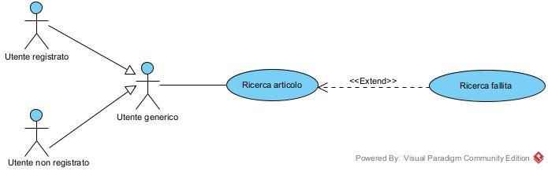
UC_1 | Ricerca prodotto
Descrizione | Il sito permette ad un utente generico di effettuare una ricerca nel catalogo.
Attore | Utente generico  Il caso d’uso in esame può essere replicato da utenti registrati e utenti non registrati, pertanto l’attore è un utente generico.
Entry Condition | L’utente naviga sul sito.
FLUSSO DI EVENTI PRINCIPALI
UTENTE |  | SISTEMA
L’utente per il seguente caso d’uso ha due possibilità per dare inizio al flusso di eventi:  - L’utente inserisce nella searchbar una parola chiave.  - L’utente seleziona una categoria tra quelle presenti sul sito.  L’utente visualizza la lista dei prodotti della ricerca. |  | Il sistema riceve le informazioni ed elabora i parametri di ricerca per completare l’operazione.  Il sistema mostra il risultato della ricerca sotto forma di una lista con immagine, nome, prezzo e valutazione.
Exit Condition On Success | Il sistema produce una lista valida di articoli.
Eccezione/Flusso di eventi alternativo | Nel caso in cui la ricerca non restituisce nessun articolo, l’utente visualizza il messaggio:” Nessun articolo trovato”.
User Priority | Alta

SD_1
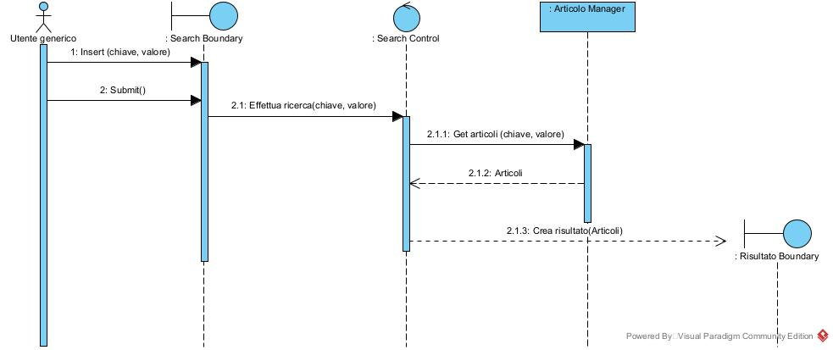

Nome parametro | Descrizione
Chiave | Può assumere due valori “categoria” / “nomeArticolo”
Valore | Stringa per effettuare la ricerca
Articoli | Lista di articoli elaborata dal manager

UC_2
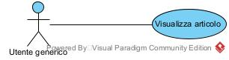

UC_2 | Visualizzazione articolo
Descrizione | Il sito permette ad un utente generico di visualizzare le informazioni relative ad un qualsiasi prodotto desiderato.
Attore | Utente generico  Il caso d’uso in esame può essere replicato da utenti registrati e utenti non registrati, pertanto l’attore è un utente generico.
Entry Condition | L’utente visiona gli articoli prodotti da una ricerca.
FLUSSO DI EVENTI PRINCIPALI
UTENTE |  | SISTEMA
L’utente seleziona un articolo nell’elenco della ricerca effettuata.  L’utente visualizza la pagina dell’articolo con le relative caratteristiche. |  | Il sistema ricerca le informazioni complete relative all’articolo.  Il sistema restituisce al cliente la pagina dedicata dell’articolo avente immagine, descrizione, possibilità di recensione e possibilità di acquisto.
Exit Condition On Success | L’utente visualizza la pagina prodotta dal sistema.
User Priority | Alta

SD_2

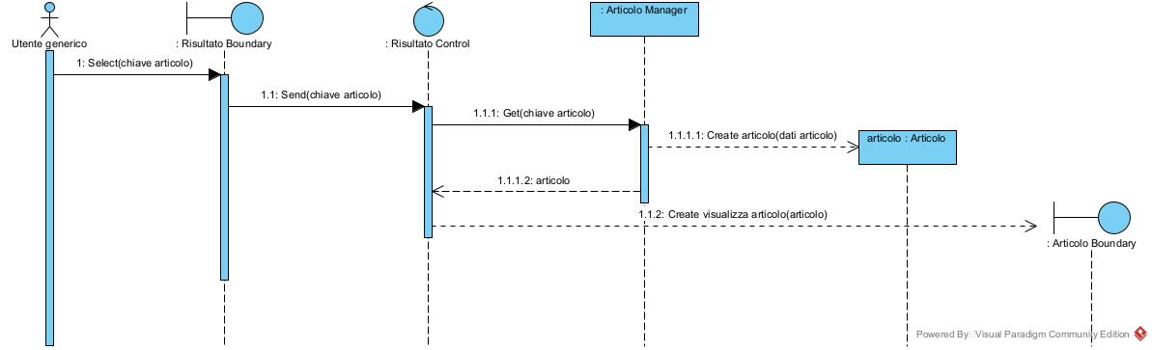

UC_3
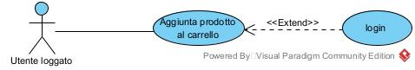

UC_3 | Aggiunta prodotti al carrello.
Descrizione | Il sito permette ad un utente loggato di poter inserire dei prodotti all’interno del carrello.
Attore | Utente loggato  Il caso d’uso in esame può essere replicato da utenti loggati: utenti precedentemente registrati e che hanno effettuato il login.
Entry Condition | L’utente si trova sulla pagina di un prodotto specifico.
FLUSSO DI EVENTI PRINCIPALI
UTENTE |  | SISTEMA
L’utente seleziona la quantità da inserire nel carrello.  L’utente aggiunge al carrello il prodotto scelto.  L’utente viene riportato al carrello visualizzando i prodotti precedentemente inseriti, con l’aggiunta del prodotto scelto. |  | Il sistema controlla se l’utente è loggato.  Il sistema aggiorna il carrello con il prodotto scelto e la sua relativa quantità, nel caso in cui il prodotto è già nel carrello, viene aggiornata solo la quantità.  Il sistema reindirizza il sito alla pagina del carrello, notificando l’aggiunta dell’articolo mediante il messaggio: “articolo ----- aggiunto correttamente al carrello”.
Exit Condition On Success | Il sistema reindirizza l’utente alla pagina del carrello aggiornata.
Eccezione/Flusso di eventi alternativo | Nel caso in cui l’utente non è loggato il sistema richiede il login per completare l’aggiunta al carrello.
UTENTE |  | SISTEMA
L’utente seleziona la quantità da inserire nel carrello.  L’utente viene riportato al carrello visualizzando i prodotti precedentemente inseriti, con l’aggiunta del prodotto scelto. |  | Il sistema controlla se l’utente è loggato, ma fallisce.  Il sistema continua con UC_5.  Il sistema reindirizza e aggiorna il carrello con il prodotto scelto e la sua relativa quantità, nel caso in cui il prodotto è già nel carrello, viene aggiornata solo la quantità.  Il sistema reindirizza il sito alla pagina del carrello, notificando l’aggiunta dell’articolo mediante il messaggio: “articolo ----- aggiunto correttamente al carrello”.
Exit Condition | Il sistema reindirizza l’utente alla pagina del carrello aggiornata
User Priority | Alta

SD_3
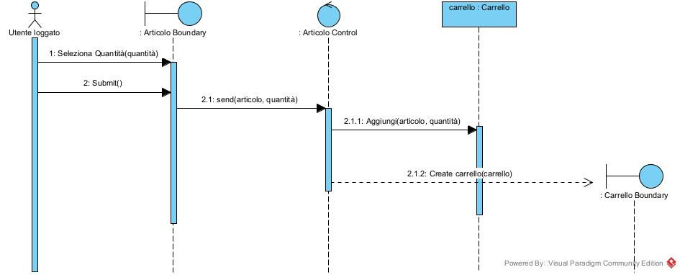

SD_3F
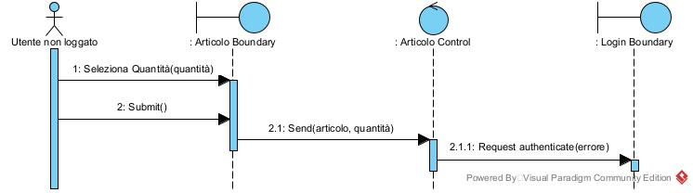

UC_4

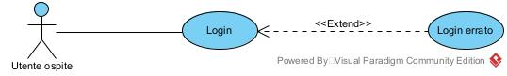
UC_4 | Login
Descrizione | Il sito permette ad un utente ospite di effettuare l’autenticazione.
Attore | Utente ospite  Il caso d’uso in esame può essere replicato da utenti ospiti: utenti precedentemente registrati e che hanno effettuato il login.
Entry Condition | L’utente non è loggato e si trova all’interno del sito .
FLUSSO DI EVENTI PRINCIPALI
UTENTE |  | SISTEMA
L’utente seleziona la funzione di login.  L’utente inserisce le credenziali nell’apposito form e le invia al sistema. |  | Il sistema lo reindirizza alla pagina di login.  Il sistema riceve le credenziali dell’utente e controlla la corrispondenza con quelle degli utenti già registrati.  Il sistema conferma l’avvenuto riconoscimento e converte l’utente in utente loggato.  Il sistema reindirizza l’utente nell’ultima pagina visitata prima di selezionare la funzionalità login.
Exit Condition On Success | Il sistema reindirizza l’utente alla pagina precedente alla funzione login.
Eccezione/Flusso di eventi alternativo | L’utente, in fase di compilazione del form, inserisce credenziali errate.
UTENTE |  | SISTEMA
L’utente seleziona la funzione di login.  L’utente inserisce le credenziali nell’apposito form e le invia al sistema.  L’utente visualizza il messaggio di errore generato dal sistema. |  | Il sistema lo reindirizza alla pagina di login.  Il sistema riceve le credenziali dell’utente e controlla la corrispondenza con quelle degli utenti già registrati.  Il sistema non rileva l’esistenza dell’utente con le credenziali inserite, effettuando un controllo prima sulla e-mail e successivamente sulla password.  Il sistema genera e notifica all’utente il seguente messaggio di errore: “Username o Password errate”.
Exit Condition On Failure | Il sistema genera e notifica il messaggio di errore all’utente.
User Priority | Alta

SD_4
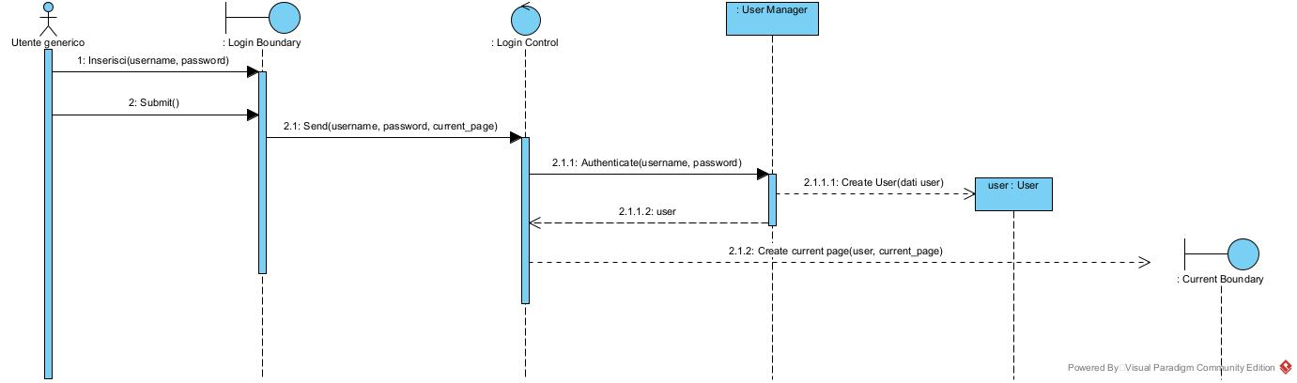
SD_4F

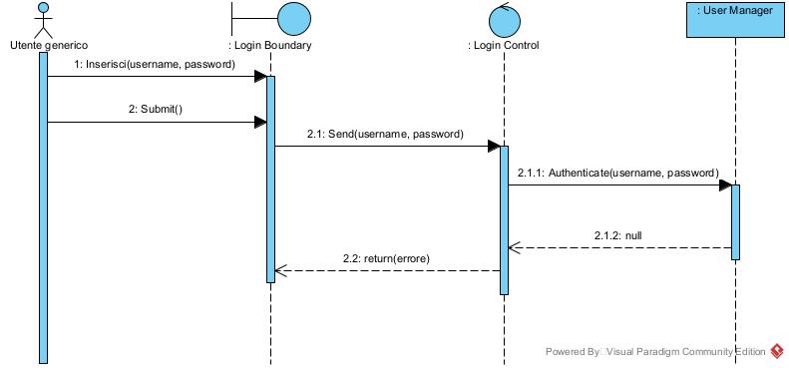

UC_5
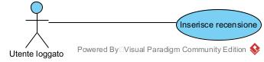
UC_5 | Inserisci recensione
Descrizione | Il sito permette ad un utente loggato di effettuare la recensione di un articolo del catalogo.
Attore | Utente loggato  Il caso d’uso in esame può essere replicato da utenti loggati: utenti che hanno effettuato il login con successo precedentemente.
Entry Condition | L’utente è loggato e si trova sulla pagina dell’articolo da recensire.
FLUSSO DI EVENTI PRINCIPALI
UTENTE |  | SISTEMA
L’utente naviga nella sezione delle recensioni.  L’utente seleziona una valutazione compresa tra 1 e 5, e inserisce un commento opzionale alla recensione.  L’utente visualizza la recensione appena effettuata. |  | Il sistema riceve la recensione e la inserisce tra le recensioni effettuate sull’articolo.  Il sistema calcola la media delle valutazioni effettuate, fornendo il risultato sotto forma di stelle nella pagina dei risultati di una ricerca.
Exit Condition On Success | Il sistema aggiunge la recensione alle recensioni sull’articolo.
User Priority | Alta

SD_5
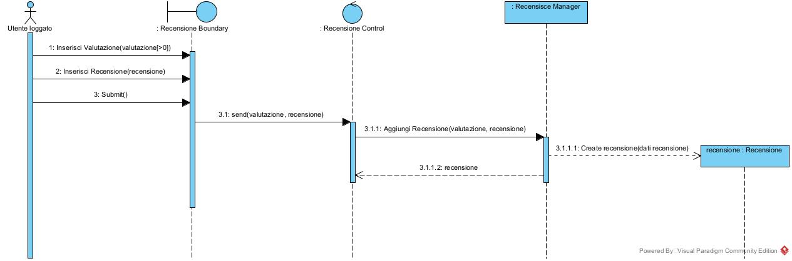

UC_6
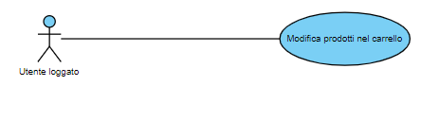

UC_6 | Modifica prodotti nel carrello.
Descrizione | Il sito permette ad un utente loggato di poter modificare il proprio carrello.
Attore | Utente loggato  Il caso d’uso in esame può essere replicato da utenti loggati: utenti precedentemente registrati e che hanno effettuato il login.
Entry Condition | L’utente si trova sulla pagina del carrello.
FLUSSO DI EVENTI PRINCIPALI
UTENTE |  | SISTEMA
L’utente seleziona un prodotto.  L’utente clicca l’opzione modifica quantità e ne cambia il valore (es. da 2 a 5).  L’utente visualizza la pagina carrello aggiornata dal sistema.  L’utente seleziona un prodotto e clicca sull’opzione cancella prodotto. |  | Il sistema controlla l’eventuale modifica ed effettua l’aggiornamento del carrello, settando i nuovi valori.  Il sistema rieffettua il ricalcolo del totale del carrello.  Il sistema riceve l’input dell’utente ed effettua la modifica della pagina eliminando il prodotto selezionato.  Il sistema notifica l’utente dell’avvenuta rimozione del prodotto sulla medesima pagina.
Exit Condition On Success | Il sistema aggiorna la pagina carrello cancellando/modificando i prodotti precedentemente inseriti.
Eccezione/Flusso di eventi alternativo | -
User Priority | Alta

SD_6
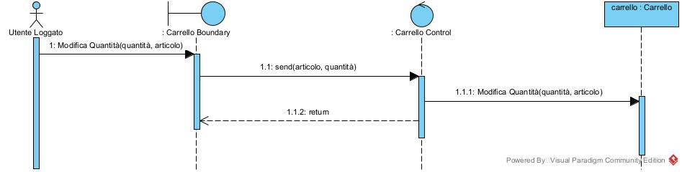

UC_7

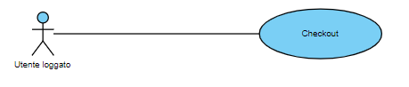
UC_7 | Checkout
Descrizione | Il sito permette ad un utente loggato di effettuare il checkout del carrello.
Attore | Utente loggato  Il caso d’uso in esame può essere replicato da utenti loggati: utenti precedentemente registrati e che hanno effettuato il login.
Entry Condition | L’utente si trova sulla pagina del carrello.
FLUSSO DI EVENTI PRINCIPALI
UTENTE |  | SISTEMA
L’utente clicca sul pulsante: “procedi al pagamento”.  L’utente controlla i campi auto compilati ed eventualmente li modifica.  L’utente seleziona la modalità di pagamento carta di credito o contrassegno, inserendo i dati mancanti.  L’utente procede al checkout. |  | Il sistema reindirizza l’utente nella pagina di checkout.  Il sistema auto compila i campi relativi all’indirizzo di fatturazione con i dati personali inserite in fase di registrazione.  Il sistema rileva la modalità di pagamento selezionata:  - Carta di credito: il sistema mostra un form relativo all’inserimento dei dati sensibili della carta.  - Contrassegno: il sistema aggiunge al totale le spese di contrassegno €4.5.  Il sistema elabora l’ordine, continua con UC_9.  Il sistema reindirizza l’utente sulla pagina dell’ordine effettuato.
Exit Condition On Success | Il sistema reindirizza l’utente sulla pagina dell’ordine effettuato.
Eccezione/Flusso di eventi alternativo | -
User Priority | Alta

SD_7
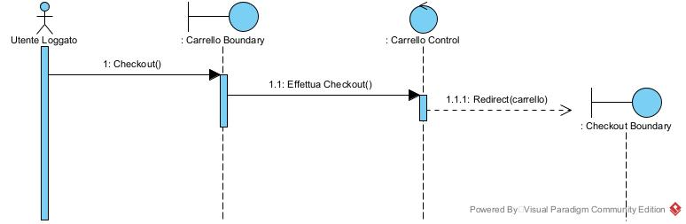

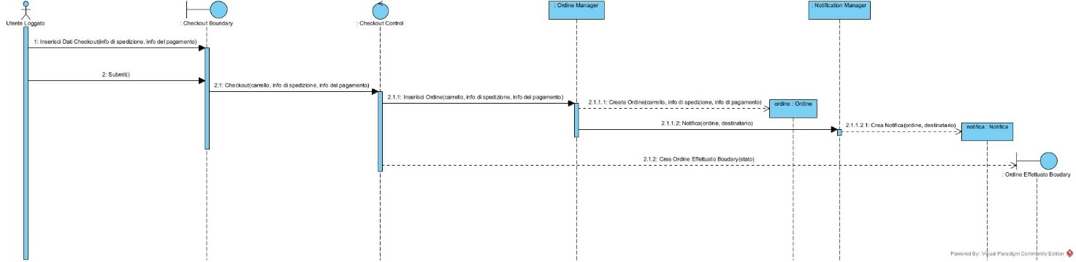

Nome parametro | Descrizione
Info di spedizione | Contiene le informazioni relative alle spedizioni: nome, cognome, città, via, telefono, CAP.
Info del pagamento | Contiene le informazioni relative al pagamento: tipo di pagamento ed eventuali dati della carta per pagamento con carta.

UC_8

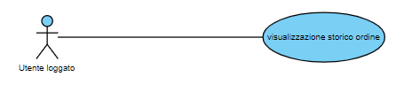
UC_8 | Visualizzazione storico ordine
Descrizione | Il sito permette ad un utente loggato di visualizzare lo storico dei suoi ordini.
Attore | Utente loggato  Il caso d’uso in esame può essere replicato da utenti loggati: utenti precedentemente registrati e che hanno effettuato il login.
Entry Condition |   L’utente naviga sulla sua area personale.
FLUSSO DI EVENTI PRINCIPALI
UTENTE |  | SISTEMA
L’utente seleziona l’opzione: “ordini effettuati”.  L’utente visualizza il menù a cascata.  L’utente ha la possibilità di interagire con esso e con i prodotti che lo compongono. |  | Il sistema elabora le informazioni relative a tutti i suoi ordini in un menù a cascata, dove ognuno è identificato univocamente.
Exit Condition On Success | Il sistema mostra gli ordini e le relative informazioni all’utente.
Eccezione/Flusso di eventi alternativo | -
User Priority | Alta

SD_8
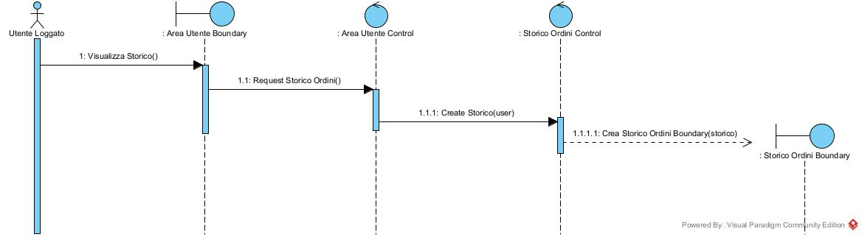

UC_9
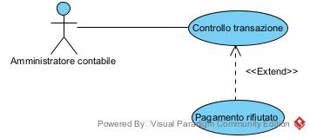

UC_9 | Controllo transazione.
Descrizione | Il sito permette all’amministratore contabile di controllare lo stato di una transazione.
Attore | Amministratore contabile
Entry Condition | L’amministratore naviga sulla sezione pagamenti.
FLUSSO DI EVENTI PRINCIPALI
AMMINISTRATORE |  | SISTEMA
L’amministratore contabile visualizza la notifica per il controllo del pagamento.  L’amministratore contabile verifica l’avvenuto accredito, per poi procedere alla messa in lavorazione dell’ordine. |  | Il sistema conferma la modifica dell’amministratore e notifica il cambio di stato all’utente tramite un’apposita mail.
Exit Condition On Success | Il sistema conferma la modifica dello stato dell’ordine.
Eccezione/Flusso di eventi alternativo | L’amministratore contabile quando verifica l’accredito, nel caso in cui il pagamento non sia avvenuto correttamente, imposta lo stato dell’ordine in: “Attesa pagamento”.
User Priority | media

SD_9

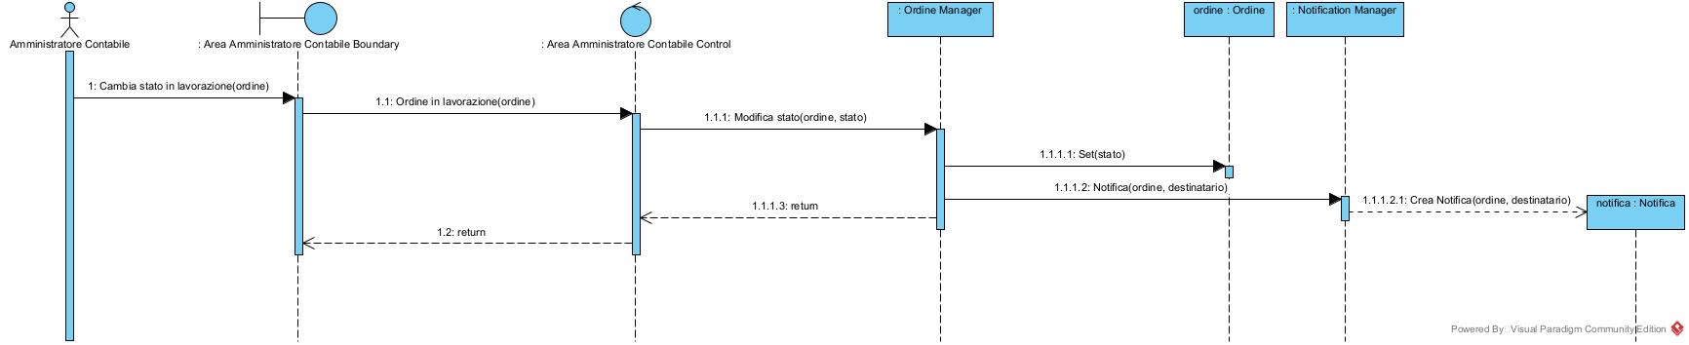

SD_9F

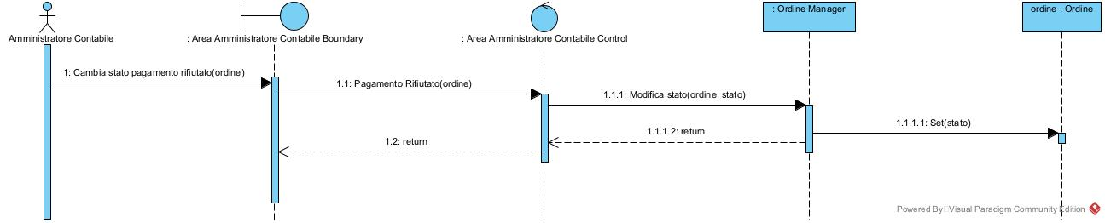

UC_10
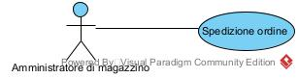

UC_10 | Spedizione ordine.
Descrizione | Il sito permette al responsabile di magazzino di effettuare la spedizione dell’ordine.
Attore | Responsabile di magazzino
Entry Condition | Il responsabile attende notifiche del sistema nella propria area personale.
FLUSSO DI EVENTI PRINCIPALI
RESPONSABILE |  | SISTEMA
Il responsabile riceve la notifica di preparazione della spedizione dell’ordine e inizia il processo:  - Scelta dell’imballaggio  - Scelta del corriere  Il responsabile dopo aver effettuato il medesimo procedimento modifica lo stato dell’ordine: “Spedizione in transito”. |  | Il sistema riceve la modifica del responsabile e notifica il cambio di stato all’utente tramite apposita mail.
Exit Condition On Success | Il sistema riceve e conferma la modifica dello stato dell’ordine.
User Priority | media

SD_10

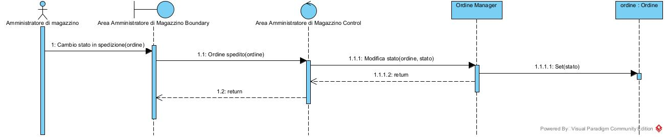

UC_11

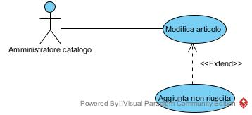

UC_11 | Modifica articolo.
Descrizione | Il sito permette all’amministratore del catalogo di modificare un prodotto già esistente.
Attore | Amministratore catalogo
Entry Condition | L’amministratore naviga sull’area di modifica del catalogo.
FLUSSO DI EVENTI PRINCIPALI
AMMINISTRATORE |  | SISTEMA
L’amministratore seleziona la funzione: “modifica articolo”.  L’amministratore seleziona il form del sito e sceglie l’articolo da modificare mediante il nome e il codice identificativo.  L’amministratore selezione e modifica uno o più  campi auto compilati del sistema.  L’amministratore conferma la modifica effettuata. |  | Il sistema restituisce un form di ricerca dell’articolo.  Il sistema restituisce degli appositi campi auto compilati con le relative informazioni (codice, nome, descrizione, immagine e prezzo).  Il sistema riceve i dati aggiornati del prodotto.  Il sistema verifica e controlla l’univocità nel database dei campi:  - path dell’immagine  - nome del prodotto  Il sistema li conferma e li modifica nel database.
Exit Condition On Success | Il sistema aggiorna il prodotto con le informazioni ricevute.
Eccezione/Flusso di eventi alternativo | Il sistema quando controlla l’univocità dei dati, se essi non sono validi, genera una notifica all’amministratore di errore indicandogli il campo non idoneo.
User Priority | alta

SD_11
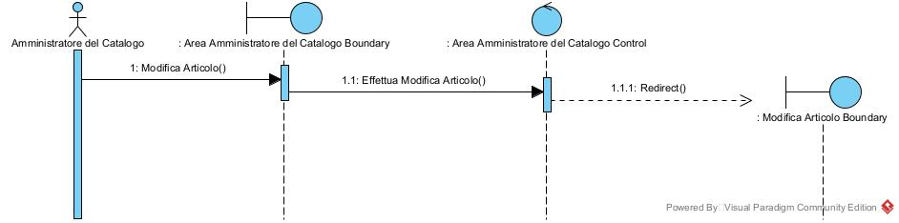

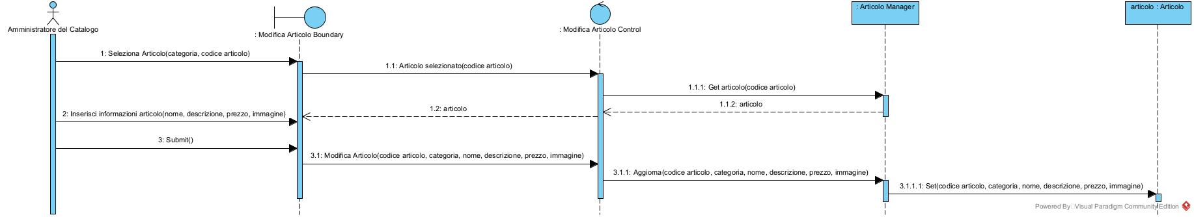

SD_11F
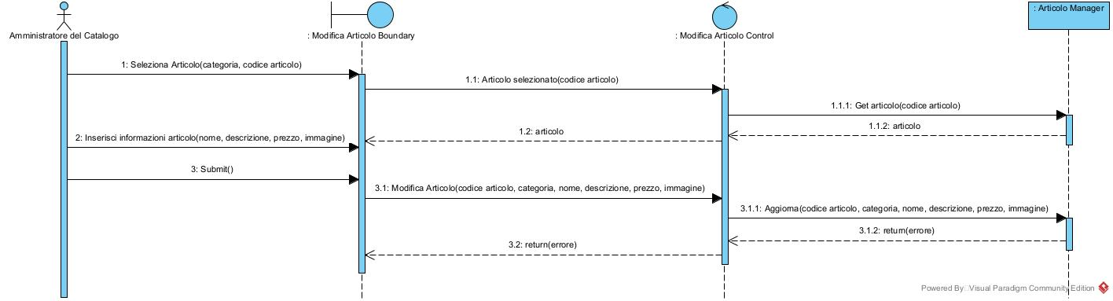
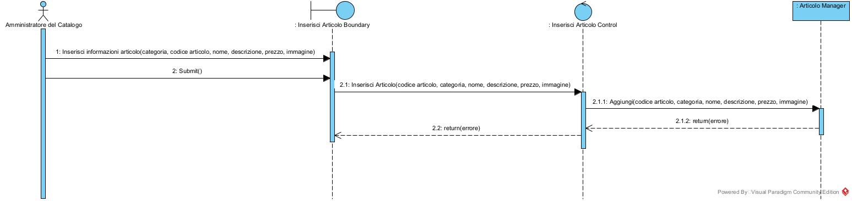
UC_12

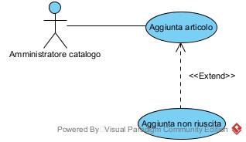

UC_12 | Aggiungi articolo.
Descrizione | Il sito permette all’amministratore del catalogo di aggiungere un prodotto.
Attore | Amministratore catalogo
Entry Condition | L’amministratore naviga sull’area di modifica del catalogo.
FLUSSO DI EVENTI PRINCIPALI
AMMINISTRATORE |  | SISTEMA
L’amministratore seleziona la funzione: “aggiungi articolo”.  L’amministratore seleziona il form del sito e compila i campi inserendo le apposite informazioni.  L’amministratore conferma l’inserimento del prodotto |  | Il sistema restituisce un form avente campi da compilare (codice, nome, descrizione, immagine e prezzo).  Il sistema riceve i dati del prodotto da inserire.  Il sistema verifica e controlla l’univocità nel database dei campi:  - path dell’immagine  - nome del prodotto  Il sistema conferma e aggiunge il prodotto nel database.
Exit Condition On Success | Il sistema inserisce nel database il prodotto aggiunto dall’amministratore.
Eccezione/Flusso di eventi alternativo | Il sistema quando controlla l’univocità dei dati, se essi non sono validi, genera una notifica all’amministratore di errore indicandogli il campo non idoneo.
User Priority | alta

SD_12
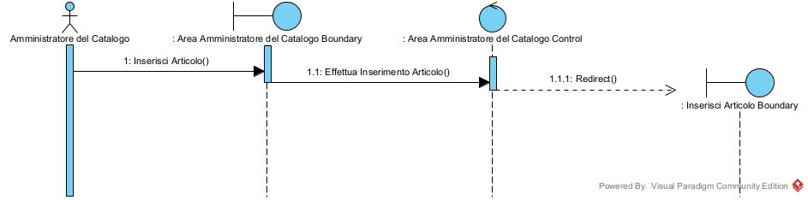

SD_12F

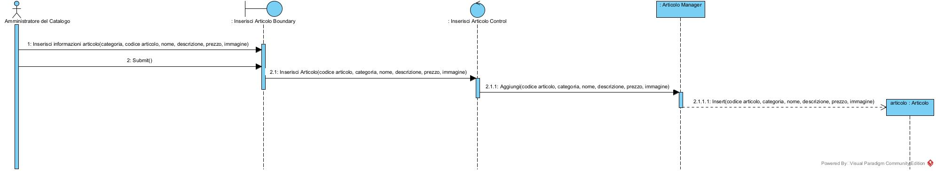

Class Diagrams
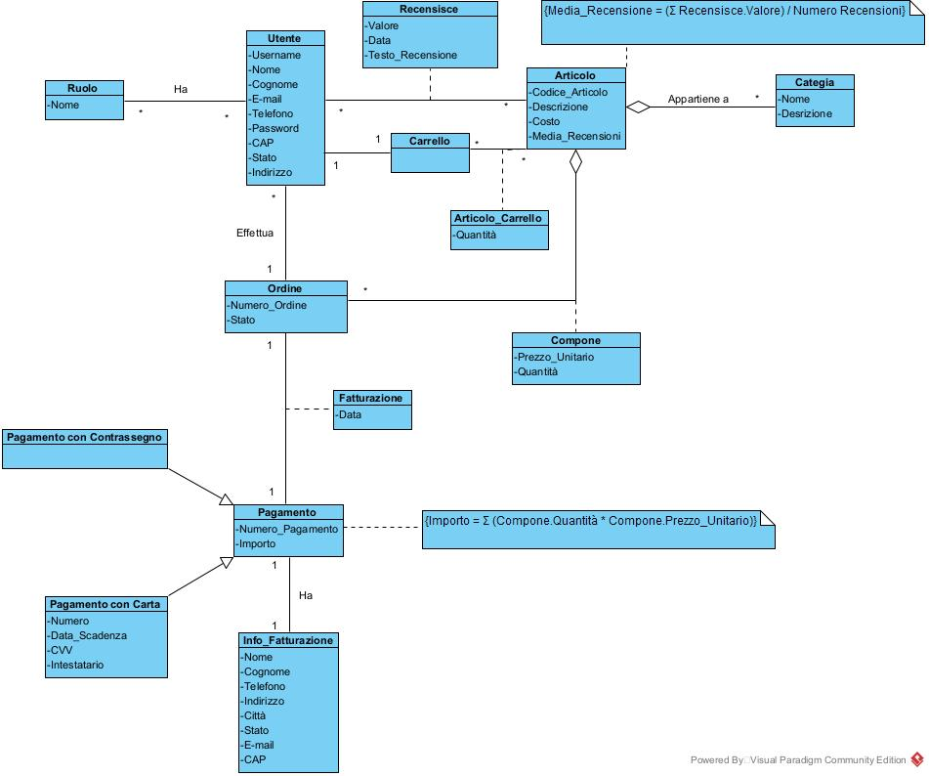
State Chart Diagrams
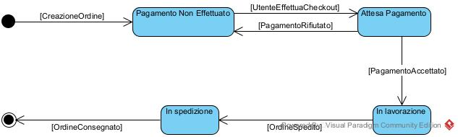

Mock-ups

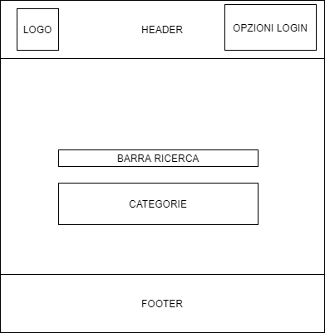
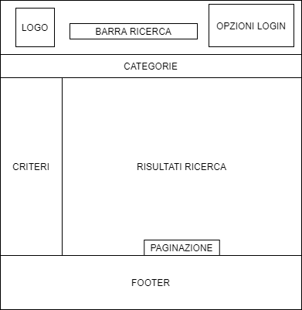
HOME RESULT

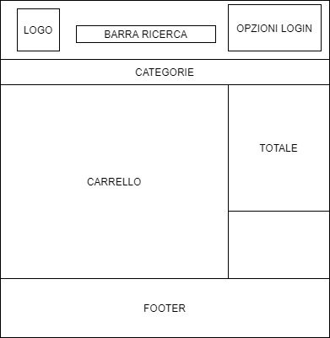
ARTICOLO CARRELLO
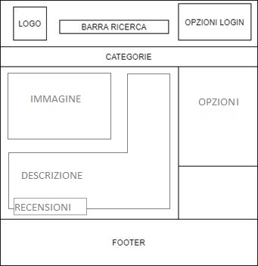

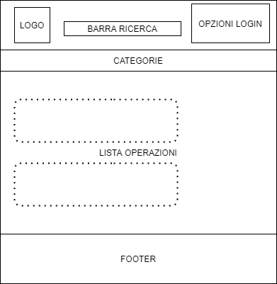
CHECKOUT AREA UTENTE/ADMIN
